Propósito de la clase: comprender el proceso de crecimiento de una planta. | Contenido a desarrollar: las plantas

Clase zoom:

Vemos con atención el siguiente video:
https://www.youtube.com/watch?v=Qol3OMRwkac

Pero…
¿Cómo nace una planta?
Veamos el increíble proceso
https://www.youtube.com/watch?v=w77zPAtVTuI&feature=emb_logo

Ahora a elaborar los conceptos.
Para ello, realizaremos la siguiente rutina de pensamiento sobre las etapas de crecimiento de la planta.
- ¿Qué sucede antes y después de la imagen?
- Redactamos en forma escrita las etapas de crecimiento.
INICIO | MEDIO | FINAL
De la semilla nace una plantita.
Las raíces crecen en el suelo, hacia abajo, para absorber el agua y los nutrientes.
Y un tallito crece hacia arriba buscando la luz del sol.

Actividad para casa:

Hacemos una maceta de autorriego:

https://www.youtube.com/watch?v=WEduqiGQpcs
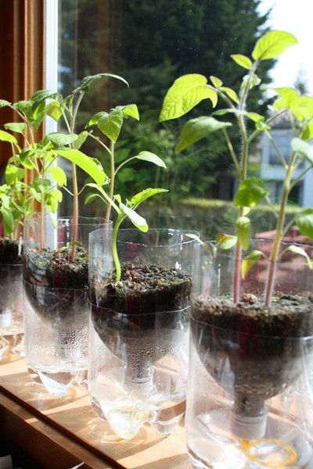
Obsérvalas diariamente y realiza un registro de los cambios.

Cambio 1
Cambio 2
Cambio 3

